MiniOTA开发流程及规范
Version:1.0
Editor:GuoHaiZhe
Date:2026/01/07

一、 新功能（Feature）开发流程规范
本流程适用于所有涉及架构变动、新增协议支持或硬件适配的开发任务。
1.架构设计与绘图：开发者在着手代码前，必须明确模块边界。
组件图：描述新功能与现有的模块的调用关系。
时序图：详细描述 OTA 升级过程中，数据包在不同状态机之间的流转逻辑。
2.需求评审：在 GitHub Issue 或讨论区提交设计方案。
核心成员需评估该功能是否符合 MiniOTA 的“轻量化”理念，避免架构污染。
3.环境准备：同步远程 main 分支最新代码：git pull origin main。
创建独立的功能分支：git checkout -b feat/功能名称。
4.初版开发：按照设计图进行代码实现，要求注释符合 Doxygen 规范，严禁硬 编码。
5.代码评审（Internal Review）：开发者自检，并邀请团队成员进行非正式的代 码走查，重点检查内存开销和异常处理。
6.迭代优化：根据初步建议修改代码，确保代码风格与项目整体统一。
7.提交合并请求（Pull Request）：
向 main 分支发起 PR。
PR 描述中必须包含：功能背景、测试截图、以及对设计图的引用。
8.代码检视（Final Review）：
双人确认制：必须获得至少两名核心维护者的 Approve。
检视重点：是否存在缓冲区溢出、是否影响现有 Bootloader 的稳定性。
9.合入主干：通过评审后，使用 Squash and merge 方式合入 main。

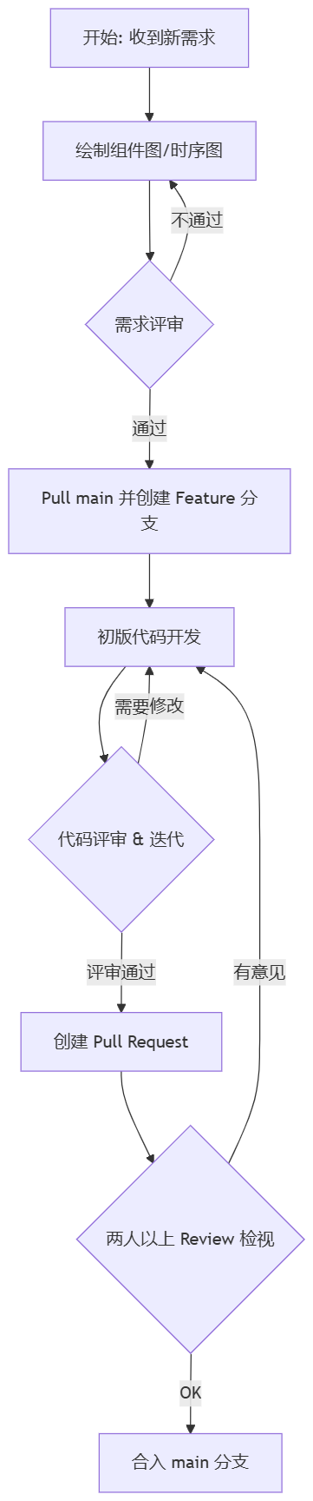

二、 缺陷（Debug）任务处理流程规范
本流程适用于修复 Bug、优化现有逻辑或解决兼容性问题。
1.Bug 提出与评审：
通过 GitHub Issue 提交 Bug 报告，必须包含复现环境（如：STM32 型号、 编译器版本）和错误日志。
评审确认该 Bug 是否具有通用性，定级（致命/一般/建议）。
2.拉取主分支：确保修复基于最稳定的 main 环境。
3.分支修改：创建修复分支 fix/缺陷简述。
开发要求：最小化改动。严禁在修复 Bug 的同时重构无关代码，以免引入 新风险。
4.代码评审与自测：
开发者需在硬件平台上进行回归测试，证明 Bug 已修复且未影响其他 OTA 阶段。
5.代码检视与闭环：
检视者需重点验证修复逻辑的严谨性。
确认通过后合入 main，并关闭对应的 Issue。

